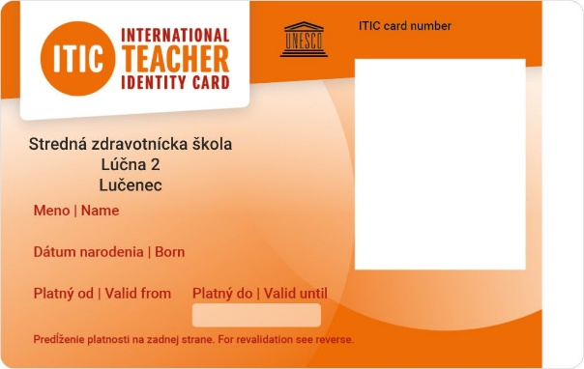
Milá kolegyňa, milý kolega!

Život je každým rokom nákladnejší. Na škole si to veľmi dobre uvedomujeme. Preto sme sa rozhodli ponúknuť Vám možnosť objednania medzinárodného preukazu učiteľa ITIC určeného všetkým učiteľom/pedagogickým pracovníkom. Preukaz Vám môže ročne ušetriť desiatky až stovky eur.

S preukazom ITIC získavate možnosť:

- Využívať zľavy na viac ako 150 000 miestach na Slovensku a vo svete.
Napr. na kúpaliskách či aquaparkoch, v kinách a divadlách, pri nákupoch oblečenia, školských a
športových potrieb, elektroniky, kníh, pri stravovaní, športovaní, cestovaní, pri vstupoch
do múzeí či pri návštevách historických pamiatok alebo iných atrakcií. Viac na www.itic.sk.
- Uplatniť si nárok na ISIC paušál len za 9€, s výhodným balíkom volania, SMS/MMS a mobilných dát. Viac na www.isicpausal.sk. Alebo využiť zľavu 5€ mesačne na bežné paušály v Orange.
- Uplatniť si nárok na celoročné cestovné poistenie len za 13,50€.
Viac na www.isic.sk/poistenie-istotka.

Učitelia si môžu vybaviť:

čipový preukaz ITIC ( tzv. cobrand s platnosťou do 31/12/2020 ) v cene 14 € - preukaz sa používa na ITIC zľavy, prípadne v rámci interných systémov školy (stravovanie, dochádzka a pod.).
Jeho platnosť sa obnovuje známkou ITIC v hodnote 10 eur.

Naša škola bude objednávať preukazy ITIC 12/2020 pre všetkých záujemcov hromadne, preto je potrebné, aby ste:

- uhradili 14 € za nový čipový preukaz na účet:
- IBAN SK39 1100 0000 0029 4804 3493

Pri úhrade je povinné uvádzať tieto identifikačné údaje platby (pre jej identifikáciu) :
- špecifický symbol platby pridelený škole : 390421
- variabilný symbol, ktorým bude vždy dátum narodenia učiteľa v tvare DDMMRRRR
- do poznámky k platbe je vždy potrebné uviesť meno a priezvisko učiteľa a názov školy

- vyplnili a podpísali žiadosť o vystavenie preukazu, ktorú Vám zasielame v prílohe tohto listu a odovzdali ju na škole (len pri nových preukazoch)
- pripravili si 1 fotografiu (rozmer 28x34 mm), ktorú si nalepíte na preukaz

Vždy máte dve možnosti.
Na mnohých miestach platiť bežnú cenu,
alebo použiť ITIC a zaplatiť menej.
www.itic.sk

